*A határozati javaslat elfogadásához*

***egyszerű*** *többség szükséges,*

*az előterjesztés* ***nyilvános ülésen tárgyalható****!*

*158. számú előterjesztés*

Bátaszék Város Önkormányzat Képviselő-testületének 2024. szeptember 18-án

15.00 órakor megtartandó ülésére

Döntés a házi orvosi rendelő előtti közterület parkosításáról

|  |
| --- |
| **Előterjesztő:** Dr. Bozsolik Róbert polgármester  **Készítette**: Bozsolik Zoltán mb. városüzemeltetési irodavezető    **Törvényességi ellenőrzést végezte:** dr. Firle-Paksi Anna aljegyző  **Pénzügyileg ellenőrizte:** Tóthné Lelkes Erika pénzügyi irodavezető  **Tárgyalja:**  PG Bizottság 2024.09.17. |

# Tisztelt Képviselő-testület!

Már hosszabb ideje lehetőség van a Kossuth utca 54. szám alatti orvosi rendelő ingatlannal szemben kialakított parkoló használatára. A kihasználtsága folyamatos, de nem 100%-os, így mindig van szabad parkolóhely a területen.

Az épület előtti területen továbbra is parkolnak járművek. A parkoló nem szabvány méretű, ami miatt is az épület lábazati fala károsodik a járművek neki ütközésétől és a rézsűről „lelógó” autók nehezítik a közúti közlekedést.

A meglévő összesen 53m2 felületű betonburkolat elbontását követően lehetőség adódik füves terület kialakítására és 4 db fa ültetésére. A Kossuth utca burkolatának széle kiemelt szegéllyel kerülne lezárásra. Az épület gépkocsi bejárójának burkolatát nem érinti az átalakítási munka.

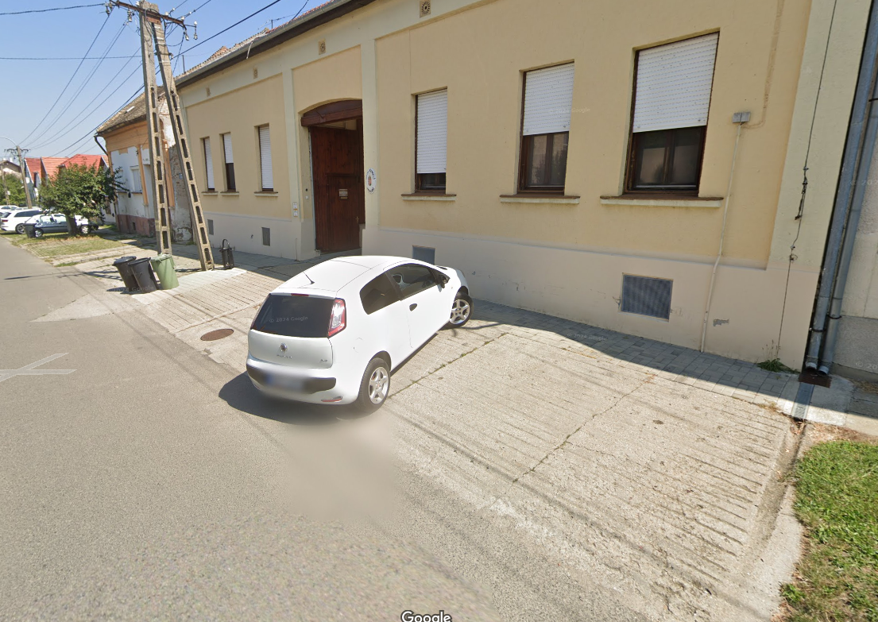

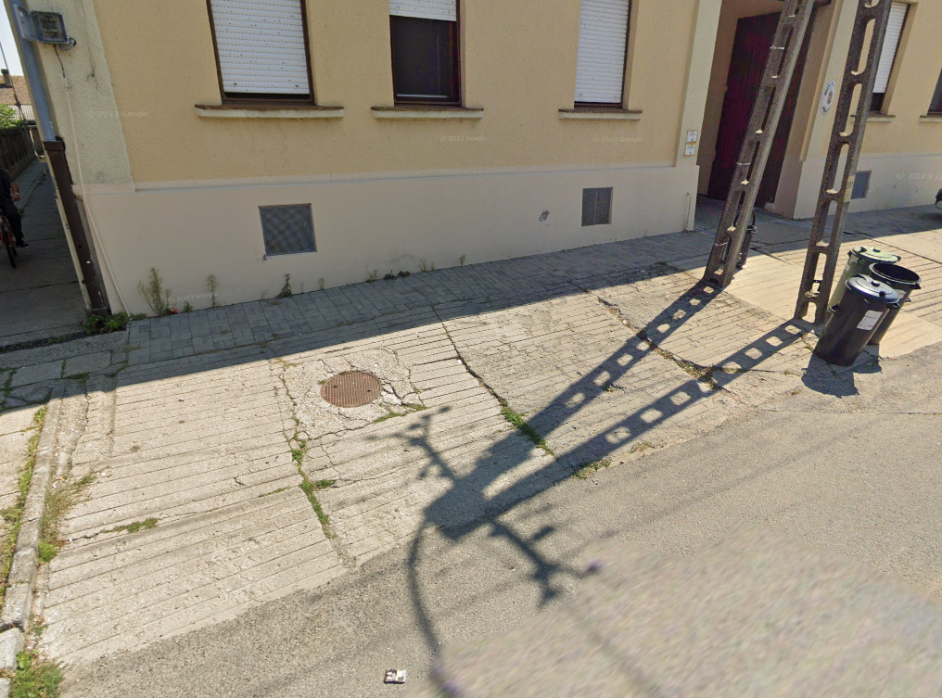

A fenti műszaki tartalommal készített költségbecslés alapján az átalakítási munka bekerülési költsége bruttó 1.100.000,-Ft.

Javasoljuk a munkák elvégzését és az önkormányzat 2024. évi költségvetése általános tartaléka terhére 1.100.000,-Ft összegű forrás biztosítását.

Mindezek figyelembe vételével javasoljuk az alábbi határozati javaslat elfogadását.

**H a t á r o z a t i j a v a s l a t :**

**1119 hrsz. ingatlanon - Kossuth u. 54. sz. ingetlen előtti szakaszon - burkolat bontási munkák elvégzéséhez forrás biztosítására**

Bátaszék Város Önkormányzata Képviselő-testülete

1. egyetért a Kossuth utca 54. számú házi orvosi rendelő előtti közterület 2024. november 30-ig elvégzendő átalakítási munkáival,
2. a feladat ellátásához 1.100.000,- Ft keretösszeget biztosít az önkormányzat 2024. évi költségvetésének általános tartaléka terhére;
3. felkéri a Bátaszéki Közös Önkormányzati Hivatal aljegyzőjét a beszerzési eljárás lefolytatására,
4. felhatalmazza a város polgármesterét a beszerzési eljárás lefolytatását követően a nyertes ajánlat kiválasztására és az ajánlattevővel a vállalkozási szerződés aláírására.

*Határidő:* 2024. október 15.

*Felelős*: Dr. Bozsolik Róbert polgármester

(szerződés aláírásáért)

dr. Firle-Paksi Anna aljegyző

(a beszerzési eljárás lefolytatásáért)

*Határozatról értesül*: Bátaszéki KÖH városüz. iroda

Bátaszéki KÖH pénzügyi iroda

irattár